Если в семье двое и больше детей, у каждого из детей должна быть индивидуальная тумбочка, своя полка (хотя бы одна), свой, пусть и маленький, рабочий или игровой стол.

Столы ставят рядом или разделяют их общей тумбочкой для вещей, которые дети используют вместе, - карандаши, краски, книжки. 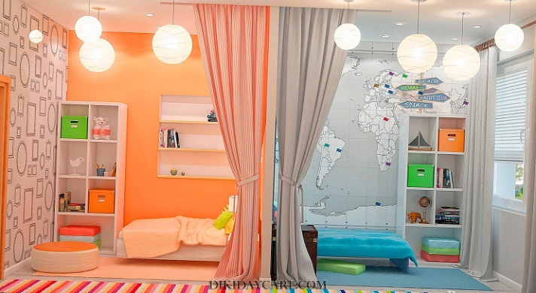

Если у вас разнополые дети, поделите пространство комнаты на две равные части, каждому ребенку свою маленькую страну. Роль перегородки может выполнить обычная ширма, книжный шкаф или стеллаж. На каждой половине вполне разместятся кровать, стол и тумбочка.

***Игрушки***

Для того, чтобы правильно подобрать игрушки, следует учитывать: возраст, уровень развития, интересы ребенка. При выборе игрушки необходимо ясно представлять, какую пользу они могут принести для развития вашего малыша.

  Чрезмерное изобилие игрушек рассеивает интерес к ним, поэтому в игровом уголке не должно быть большое количество игрушек. Избыток игрушек приводит к беспорядку. Ребенку надоедают одни и те же игрушки, и в результате он в них не играет, а только манипулирует ими или разбрасывает.

**Игрушки периодически необходимо сменять, т.е. убирать одни и доставать другие (желательно смена одного вида).**

Смена игрушек приводит к тому, что:

**Во - первых** ребенок получает от игры разностороннее развитие, а не выполняет заученные действия,

**во – вторых** ребенок успевает соскучиться по убранной игрушке и когда она появляется в его уголке через некоторое время, воспринимает ее как любимую, родную. Игрушка вызывает у ребенка положительные эмоции (радость, восторг).

**Необходимо следить, чтобы после игры ребенок убирал игрушки на свои места, сам приводил в порядок свой уголок. Порой сами родители приучают своих детей к неряшливости, к беспорядку.**

***Пора детства проходит быстро. Играйте чаще со своим ребенком! Создавайте ребенку условия для гармоничного развития.***

***Будьте своему ребенку другом, наставником, партнером.***

**Рекомендации для родителей**

*«Как организовать игровой уголок дома»*

**Уважаемые родители!**

Когда в вашей семье появляется маленький ребенок, знайте к вам пришло счастье. С первых месяцев жизни, вы организуете для него собственное пространство - его маленькую страну. Где он будет спать, играть, а позже - заниматься.

Если вы не можете выделить целую комнату для ребенка, в случае маленькой квартиры, нерастраивайтесь, организовать детский уголок реально даже в маленькой комнате. Нужно только захотеть. Главное для вашего малыша - не размер, а его собственное пространство, предназначенное только для него.

***Детский уголок***

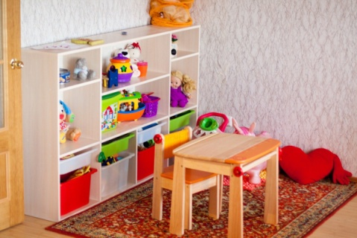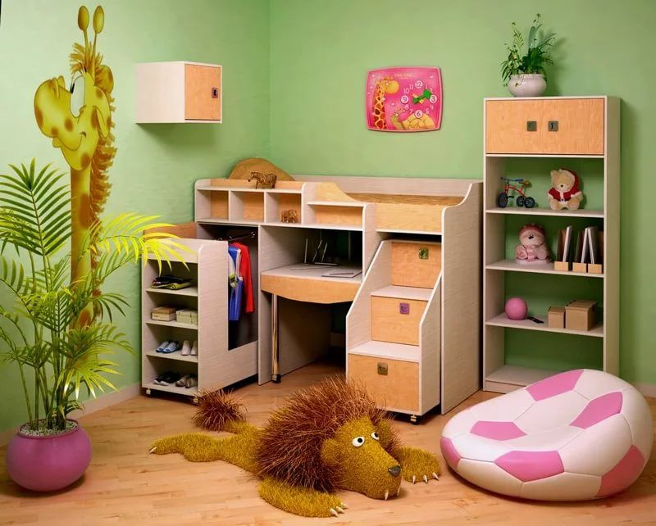

Двухлетнему ребенку обязательно нужен детский уголок, принадлежащий только ему, чтобы он чувствовал собственную защищенность от внешнего мира. Играя игрушками, рисуя свои первые каляки - маляки, рассматривая картинки в книжках, ваш малыш становится все более самостоятельным.

Собственная вещи, свой мир в котором все так, как хочет ребенок, развивают в нем чувство ответственности, он учится убирать за собой и помогать в этом родителям. Дорогие родители, если в квартире совсем мало места, пожалуйста, выделите три-четыре «детских» метра.

***Что должно находиться в маленькой стране:***

До трех лет хватит базовой мебели: стула, небольшого стола или доски *(незабываем, что мебель должна соответствовать росту ребенка)* для занятий и ящиков для игрушек, чтобы сразу приучать малыша убирать кукол и машинки. Дошкольнику понадобится личный шкаф для одежды, что поможет воспитать самостоятельность.

психологи использовать для детского уголка не рекомендуют - они негативно воздействуют на нервную систему.

Предметы в детской должны быть безопасными, крупными и иметь простую форму, без углов и выступающих деталей, все поверхности - гладкими**.**

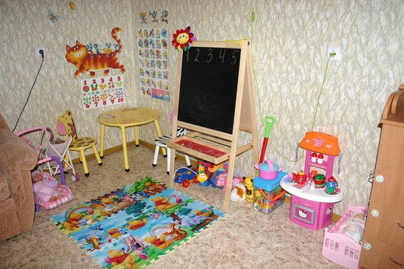***Освещение***

Важно, чтобы света хватало для игр и занятий творчеством, но он не должен быть резким и раздражающим.

***Экономьте пространство***

Уголок игрового пространства можно разделить на две части: игровая и спальная зоны. Покупая мебель-конструктор, (когда кровать можно выдвигать на ночь и убирать днем), можно олично организовать детский уголок. Другой вариант - двухэтажная кровать, под которой располагается письменный стол.